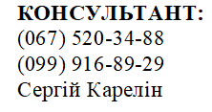
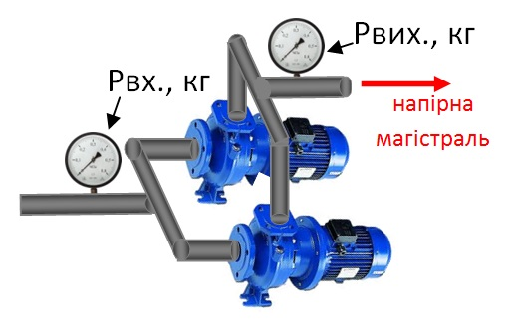
ОПИТУВАЛЬНИЙ ЛИСТ
«Гідроенергетичний аналіз ефективності організації систем водопостачання»

ПІДВИЩУВАЛЬНА НАСОСНА СТАНЦІЯ ПНС № ________
ДАТА ЗАПОВНЕННЯ:
ГРОМАДА/КП |  | Кількість споживачів  ПНС, осіб
Населений пункт/  Адреса ПНС |  | Чи є лічильник води? | Так/Ні
Конт. тел. |  | Чи є лічильник електроенергії? | Так/Ні
Відповідальна особа |  | Вартість 1 кВт, грн.

Марка  насосів |  | Продук-тивність  Qном, м³/год | Напір,  Нном,  м. | Рном,  кВт*  год | Іспож.  А | ККД Н/А/  ККД Ел.дв,  % | Тиск вхідний,  bar (кг) |  | Тиск вихідний,  Рвих., bar (кг) |  | Діаметр труби всмокту-вання, мм. | Наявність автоматики (ПЧ, ПП, Каскад, ТК  або реле) | Примітки  (Місце розташування манометра/ датчика тиску вище осі насоса на __скільки м.? Яка між ними запірна арматура? Особливості експлуатації
 |  |  |  |  |  |  | Міні-мальний Рвх. | Макси-мальний Рвх. | День | Ніч | Діаметр труби всмокту-вання, мм. | Наявність автоматики (ПЧ, ПП, Каскад, ТК  або реле)
1 |  |  |  |  |  | /
2 |  |  |  |  |  | /
3 |  |  |  |  |  | /
4 |  |  |  |  |  | /

Графік середньої погодинної подачі води протягом доби
Годи-ни | 00 - 01 | 01 - 02 | 02 - 03 | 03 - 04 | 04 - 05 | 05 - 06 | 06 - 07 | 07 - 08 | 08 - 09 | 09 - 10 | 10 - 11 | 11 - 12 | 12 - 13 | 13 - 14 | 14 - 15 | 15 - 16 | 16 - 17 | 17 - 18 | 18 - 19 | 19 - 20 | 20 - 21 | 21 - 22 | 22 - 23 | 23 - 24
Q м³/год. зима
Q м³/год. літо

ХАРАКТЕРИСТИКИ РОБОТИ ПІДВИЩУВАЛЬНОЇ НАСОСНОЇ СТАНЦІЇ:

 | Заданий тиск системи ДЕНЬ  Рвих.,  bar. | Заданий тиск системи  НІЧ  Рвих.,  bar. | Споживано  води  Q факт,  м³/місяць | Споживано енергії  Р факт.  кВт*год/  місяць | Час роботи насосів |  |  | Примітки  Особливості експлуатації
 |  |  |  |  | Насос №1, год./добу | Насос №2, год./добу | Насос №3, год./добу | Примітки  Особливості експлуатації
Січень
Лютий
Березень
Квітень
Травень
Червень
Липень
Серпень
Вересень
Жовтень
Листопад
Грудень

